Hochschule der Medien
Druck und Medien
113457a Speech Interaction
7. Semester Medieninformatik MI7
Dozent Marcel Heisler

Dokumentation

Noise Robustness in Piper TTS
Sprachverständlichkeit synthetischer Stimmen unter Rauschen

am 31.07.2026

vorgelegt von Lars Gerigk (lg107)
Kipperweg 10
70569 Stuttgart
lg107@hdm-stuttgart.de
Matrikel-Nr. 45913

vorgelegt von Nils Fink (nf056)
Kipperweg 10
70569 Stuttgart
nf056@hdm-stuttgart.de
Matrikel-Nr. 45928
Inhaltsverzeichnis
Abkürzungsverzeichnis 3
1 Motivation 4
2 Umsetzung 5
2.1 Harvard Sentences 5
2.2 Piper-Stimmen 5
2.3 Noise 5
2.4 Implementierung 5
2.5 Erstellen von Noise 6
2.5.1 ffmpeg 6
2.5.2 Numpy 6
2.6 Spracherkennung mit Whisper 7
3 Auswertung 8
3.1 Allgemeines Ergebnisbild 8
3.2 Vergleich der Rauschtypen 8
3.3 Männliche vs. weibliche Stimmen 8
3.4 Was macht eine Piper-Stimme unter Rauschen gut oder schlecht erkennbar? 9
3.5 Einordnung des SNR im Vergleich zum menschlichen Hören 10
4 Reflexion 11
4.1 Kritische Reflexion: Übertragbarkeit auf die reale Welt 11
4.2 Stationarität als zentrales Problem 11
4.3 Whisper ist nicht das menschliche Gehör 12
4.4 Einschränkung durch konstante Amplitude 12
4.5 Bedeutung für die Ergebnisse 12
5 Literaturverzeichnis 14

Abkürzungsverzeichnis
ADR Advanced Data Recording
ASR Automatic Speech Recognition
CER Character Error Rate
dB Dezibel
GPU Graphics Processing Unit
RMS Root Mean Square
SNR Signal-to-Noise Ratio
TTS Text-to-Speech
WER Word Error Rate

Abbildungsverzeichnis
Abbildung 1 cer_vs_snr 10
Abbildung 2 wer_vs_snr 11
Abbildung 3 wer_heatmap_en_US-lessac-medium 12
Abbildung 4 wer_heatmap_en_US-kristin-medium 12
Abbildung 5 wer_heatmap_en_US-joe-medium 13
Abbildung 6 wer_heatmap_en_US-danny-low 13
Abbildung 7 wer_heatmap_en_US-amy-medium 14
Abbildung 8 wer_heatmap_en_US-ryan-medium 14

Motivation
Die Verständlichkeit synthetisch erzeugter Sprache gewinnt zunehmend an Bedeutung, da Text-to-Speech-Systeme heute in vielen Anwendungsbereichen eingesetzt werden, etwa in Assistenzsystemen, Navigationslösungen, Lernanwendungen oder barrierefreien Technologien. Gleichzeitig wird die Qualität solcher Systeme nicht nur durch die natürliche Klangfarbe der Stimme bestimmt, sondern auch dadurch, wie robust sie unter realen Störbedingungen verständlich bleibt. Besonders Hintergrundrauschen kann die Wahrnehmung und die automatische Verarbeitung von Sprache deutlich beeinflussen.
Aus diesem Grund beschäftigt sich diese Arbeit mit der Frage, wie sich verschiedene Arten von Noise auf die Verständlichkeit synthetischer Sprache auswirken. Ziel ist es, nicht nur die akustischen Eigenschaften unterschiedlicher Rauscharten zu betrachten, sondern auch eine reproduzierbare und objektive Methode zur Bewertung der Verständlichkeit zu entwickeln. Dafür werden synthetische Sprachaufnahmen mit verschiedenen Noise-Typen überlagert und anschließend automatisch ausgewertet.
Ein weiterer Beweggrund für diese Arbeit ist die Verbindung von praktischer Anwendbarkeit und experimenteller Nachvollziehbarkeit. Statt sich auf subjektive Höreindrücke zu verlassen, soll mit Hilfe automatischer Spracherkennung eine messbare Grundlage geschaffen werden, um verschiedene Bedingungen miteinander zu vergleichen. Dadurch entsteht ein systematischer Ansatz, der sowohl technische als auch methodische Erkenntnisse über die Robustheit synthetischer Sprache liefert.

Umsetzung

Harvard Sentences
Harvard Sentences sind standardisierte Sätze, die in der Sprach- und Akustikforschung verwendet werden, um Sprachverständlichkeit unter kontrollierten Bedingungen zu untersuchen. Sie sind phonetisch ausgewogen aufgebaut und decken viele typische Lautkombinationen der englischen Sprache ab. Dadurch eignen sie sich besonders gut für objektive Tests, bei denen verschiedene Aufnahmen oder Störbedingungen miteinander verglichen werden sollen [Loizou, 2013; IEEE, 1969].
In dieser Arbeit dienen Harvard Sentences als Referenzmaterial für die Bewertung der Spracherkennung. Da sie klar strukturiert und sprachlich vergleichsweise konstant sind, ermöglichen sie reproduzierbarere Ergebnisse als frei formulierte Sätze. Besonders für die systematische Analyse der Verständlichkeit unter Noise-Bedingungen sind sie daher ein geeignetes Testmaterial [Loizou, 2013; IEEE, 1969].

Piper-Stimmen
Piper-Stimmen sind synthetische Stimmen, die mit dem Open-Source-Text-to-Speech-System Piper erzeugt werden. Piper wandelt geschriebenen Text in gesprochene Sprache um und verwendet dabei trainierte Sprachmodelle, um eine natürlich klingende Sprachausgabe zu erzeugen. Je nach Modell unterscheiden sich die Stimmen in Geschlecht, Klangfarbe, Sprechweise und Qualität. Dadurch können verschiedene Stimmen für Experimente ausgewählt werden, ohne dass reale Sprecherinnen oder Sprecher aufgenommen werden müssen [Piper, 2026].
Nach längerer Recherche haben wir uns für die folgenden Piper-Stimmen entschieden: en_US-ryan, en_US-lessac, en_US-amy, en_US-joe, en_US-danny und en_US-kristin. Alle verwendeten Stimmen stammen aus dem US-Englischen, um die sprachliche Basis möglichst einheitlich zu halten. Die Auswahl wurde zusätzlich so getroffen, dass sowohl männliche als auch weibliche Stimmen berücksichtigt werden, um unterschiedliche stimmliche Eigenschaften innerhalb derselben Sprachvariante vergleichen zu können [Piper, 2026].

Noise
White Noise enthält alle Frequenzen mit gleicher Energieverteilung und wirkt dadurch sehr konstant und breitbandig. Es eignet sich gut als allgemeines Störsignal, um die Robustheit einer Stimme gegenüber breitbandigem Hintergrundrauschen zu testen [Molina, 2020].
Pink Noise besitzt mehr Energie in den tieferen Frequenzen und ähnelt dadurch stärker natürlichen Umgebungsgeräuschen wie Verkehr, Gesprächen oder Klimaanlagen. Es wird häufig in der Akustik und Audioforschung verwendet, da es realistischere Hörbedingungen simuliert [Molina, 2020; Loizou, 2013].
Blue Noise verstärkt höhere Frequenzen und beeinflusst dadurch besonders Zischlaute und Konsonanten. Es eignet sich daher, um zu untersuchen, wie gut synthetische Stimmen wichtige Sprachdetails unter hochfrequentem Rauschen erhalten [Molina, 2020].
Die drei Noise-Typen wurden gewählt, weil sie unterschiedliche Frequenzbereiche betonen und dadurch verschiedene akustische Störsituationen abbilden. Auf diese Weise lässt sich die Verständlichkeit der Stimmen unter mehreren Bedingungen systematisch vergleichen [Loizou, 2013].

Implementierung
In dieser Arbeit wurde das Störsignal nicht anhand eines exakt berechneten Signal-to-Noise-Ratio-Werts skaliert. Stattdessen wurde eine konstante Rauschamplitude verwendet, die für alle synthetisch erzeugten Sprachsignale identisch war. Dieses Vorgehen wurde gewählt, da der Fokus der Untersuchung nicht auf einer präzisen akustischen Kalibrierung einzelner Audiodateien lag, sondern auf einem vergleichbaren und reproduzierbaren Versuchsaufbau zur Analyse der Reaktion auf unterschiedliche Rauscharten.
Die Verwendung einer konstanten Amplitude ermöglicht eine einfache und transparente Generierung verrauschter Audiodaten. Da alle Sprachsamples mit derselben Text-to-Speech-Stimme, identischer Synthesekonfiguration und vergleichbarer Lautstärke erzeugt wurden, kann die Rauschbeimischung als konsistente experimentelle Störbedingung betrachtet werden. Die erzeugten Audiodaten erlauben somit einen relativen Vergleich zwischen weißem, pinkem und blauem Rauschen.
Ein exakt berechnetes SNR hätte eine zusätzliche RMS-basierte Normalisierung jedes einzelnen Sprach- und Störsignals erfordert. Dies wurde bewusst nicht umgesetzt, da die Arbeit primär den Einfluss verschiedener Rauscharten in einem kontrollierten, aber praxisnahen Setup untersucht. Die Ergebnisse sind daher nicht als Messung bei exakt definierten SNR-Stufen zu interpretieren, sondern als Analyse unter festen und reproduzierbaren Rauschparametern.

Erstellen von Noise

ffmpeg
Bei der Entscheidung für eine Bibliothek zur Erzeugung und zum Schreiben von Noise in die WAV-Datei kamen wir zunächst schnell auf ffmpeg, da dies auch der Empfehlung des Dozenten entsprach und eine deutlich schnellere Implementierung ermöglicht hätte. Besonders für das Erstellen verschiedener Noise-Arten und das anschließende Mixen des Rauschens bietet ffmpeg eine einfache und effiziente Lösung.
Ein Nachteil war jedoch, dass die Rauschamplitude zwar relativ zu einer Basisamplitude skaliert werden kann, diese Skalierung aber nicht sauber an eine analytische Definition von Lautstärke gekoppelt ist. Die verwendeten Stufen orientieren sich zwar an der dB-Logik des Signal-to-Noise Ratio, stellen jedoch keine exakt RMS-kalibrierten SNR-Werte dar. Das ist problematisch, wenn Noise nicht nur grob, sondern kontrolliert und vergleichbar eingefügt werden soll.

Numpy
Mit NumPy konnten wir die RMS direkt berechnen und die Noise-Amplitude darauf basierend präzise anpassen. Dadurch lässt sich die Energie des Rauschens reproduzierbar und nachvollziehbar steuern, statt nur mit groben Amplitudenstufen zu arbeiten. Das ist besonders sinnvoll, wenn die gesprochene Sprache nicht in ihrer echten Lautheit gemessen wird, sondern wir von einem standardisierten Wert, etwa aus Piper, ausgehen.
Aus diesem Grund haben wir uns bei der Implementierung der Noise-Erzeugung gegen ffmpeg und für NumPy entschieden. Zwar war ffmpeg aufgrund der Empfehlung des Dozenten eine naheliegende Option, jedoch erwies sich NumPy als die passendere Lösung, da sich damit Rauschsignale direkt als Arrays erzeugen, mathematisch kontrolliert skalieren und anhand des RMS-Werts präzise anpassen lassen. Im Gegensatz dazu arbeitet ffmpeg stärker über eine relative Amplitudenskalierung, die zwar an dB-Skalen erinnert, jedoch keine exakt RMS-kalibrierten SNR-Werte liefert. Für unsere Anwendung war diese genauere und reproduzierbarere Steuerung wichtiger, insbesondere weil die Sprachlautstärke nicht individuell gemessen, sondern mit einem Standardwert für Piper angesetzt wurde.

Spracherkennung mit Whisper
Für die automatische Bewertung der Sprachverständlichkeit wurde das Open-Source-Spracherkennungsmodell Whisper eingesetzt. Whisper transkribiert die von Piper erzeugten und mit Noise überlagerten Audiodateien automatisch in Text, wodurch eine objektive Weiterverarbeitung der Sprachdaten möglich wird. Die erzeugte Transkription wird anschließend mit dem ursprünglichen Referenzsatz verglichen, um Abweichungen zwischen Soll- und Ist-Ausgabe zu bestimmen. Zur Bewertung wird dabei die Word Error Rate (WER) verwendet. Diese Kennzahl misst, wie viele Wörter korrekt erkannt wurden und wie viele Wörter falsch erkannt, ausgelassen oder ersetzt wurden. Eine niedrige WER steht somit für eine hohe Sprachverständlichkeit. Durch diese Methode lässt sich die Verständlichkeit synthetischer Stimmen unter verschiedenen Noise-Bedingungen reproduzierbar und systematisch vergleichen.
Die Implementierung erfolgte in Python mithilfe der offiziellen Whisper-Bibliothek. Für die Experimente wurde das Modell Turbo verwendet, da es in unseren Tests die beste Balance aus Geschwindigkeit, Genauigkeit und Rechenaufwand bot. Im Vergleich zu kleineren Modellen wie base oder small liefert Turbo in der Regel robustere Transkriptionen, insbesondere bei verrauschten Audiodaten, bei denen kleinere Modelle häufiger Fehler machen oder unvollständige Ergebnisse erzeugen können. Gleichzeitig ist Turbo effizient genug, um auch größere Mengen an Audiodateien in angemessener Zeit zu verarbeiten, was für unsere Auswertung auf einer dedizierten Grafikkarte entscheidend war.
Whisper eignet sich für diese Art der Analyse besonders gut, da es als Open-Source-Modell eine flexible und skalierbare Lösung für automatische Spracherkennung bietet. Durch die direkte Ableitung der WER aus den Transkriptionen können Unterschiede in der Verständlichkeit synthetischer Sprache unter verschiedenen Rauschbedingungen quantitativ erfasst werden, ohne auf aufwendige manuelle Hörtests angewiesen zu sein. Darüber hinaus gilt Whisper als vergleichsweise robust gegenüber Hintergrundrauschen, was das Modell für die Auswertung verrauschter Audiodaten zusätzlich prädestiniert. Insgesamt war Turbo daher die passendste Wahl für unsere Experimente, da es sowohl methodisch als auch praktisch die Anforderungen an Genauigkeit, Geschwindigkeit und Stabilität am besten erfüllt hat.

Auswertung

Allgemeines Ergebnisbild
Über alle sechs Piper-Stimmen und alle drei Rauschtypen hinweg zeigt sich ein konsistentes Grundmuster: Sowohl WER als auch CER sinken monoton mit steigendem SNR von 0 dB bis 20 dB. Dieses Ergebnis bestätigt die grundlegende Hypothese, dass eine höhere Signalqualität zu besserer automatischer Spracherkennung führt, und validiert den gewählten experimentellen Aufbau als funktionsfähig und reproduzierbar.
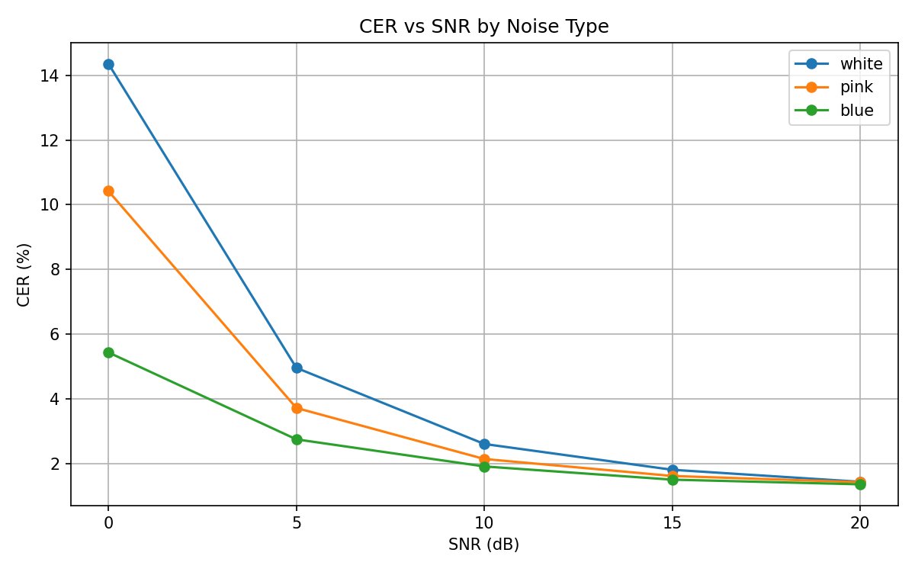
Abbildung 1 cer_vs_snr
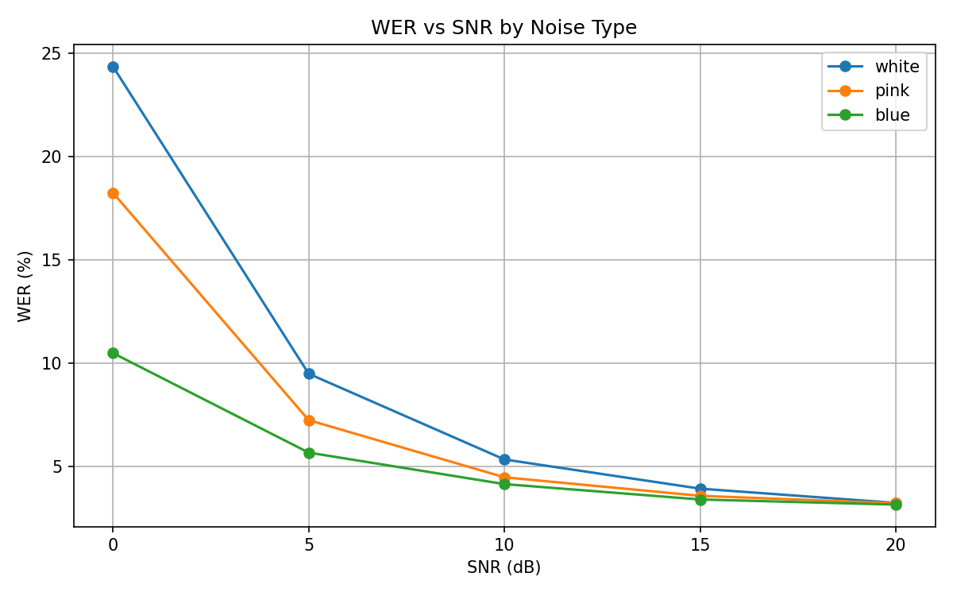
Abbildung 2 wer_vs_snr

Vergleich der Rauschtypen
Über alle Stimmen hinweg zeigt sich ein konsistentes Bild hinsichtlich der Rauschtypen. White Noise ist durchgehend am schädlichsten, besonders bei niedrigem SNR zwischen 0 und 5 dB. Da White Noise alle Frequenzbereiche gleichmäßig überdeckt, werden auch die für die Spracherkennung kritischen Formantbereiche vollständig gestört. Pink Noise liegt im Mittelfeld: Es beeinträchtigt primär tieffrequente Sprachanteile und damit die Vokalstruktur, lässt aber hochfrequente Konsonanten vergleichsweise intakt. Blue Noise erweist sich konsistent als am wenigsten schädlich, insbesondere bei 0 dB SNR. Da Blue Noise hauptsächlich hohe Frequenzen verstärkt, bleiben die tieffrequenten Vokalformanten weitgehend erhalten – genau jene Anteile, auf die Whispers interne Mel-Filterbank-Repräsentation besonders stark reagiert.
Ab circa 10 bis 15 dB SNR konvergieren die Kurven aller drei Rauschtypen bei nahezu allen Stimmen, was bedeutet: Oberhalb eines bestimmten Schwellenwerts spielt der Rauschtyp kaum noch eine Rolle für die Erkennungsleistung. Dieser Sättigungseffekt ist methodisch relevant, da er zeigt, dass die gewählten SNR-Stufen den gesamten kritischen Bereich von vollständiger Störung bis zur nahezu ungestörten Erkennung abdecken.

Männliche vs. weibliche Stimmen
Mit der korrekten Geschlechterzuordnung ( weiblich: amy, kristin, lessac; männlich: ryan, joe, danny ) ergibt sich eine bemerkenswerte Verteilung im Robustheitsranking. Die drei weiblichen Stimmen belegen die Plätze 1, 3 und 5, die drei männlichen Stimmen die Plätze 2, 4 und 6 (Abbildung 3 bis 8):

Weiblich: amy (~10,4 % WER bei 0 dB White Noise) → lessac (~23 %) → kristin (~28 %)
Männlich: ryan (~20 %) → danny (~27 %) → joe (~36 %)

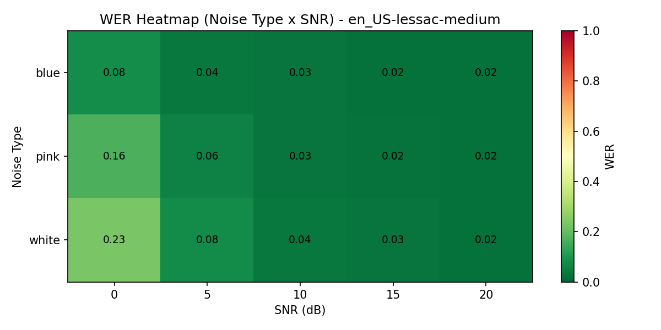
Abbildung 3 wer_heatmap_en_US-lessac-medium
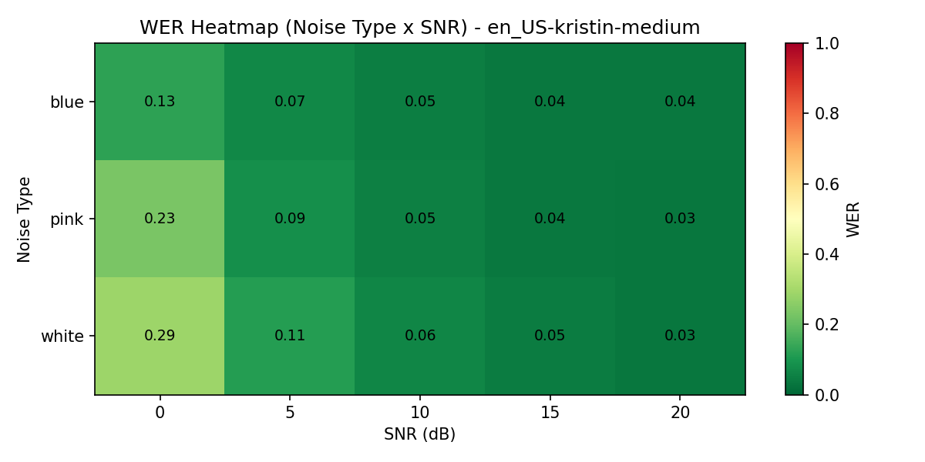
Abbildung 4 wer_heatmap_en_US-kristin-medium
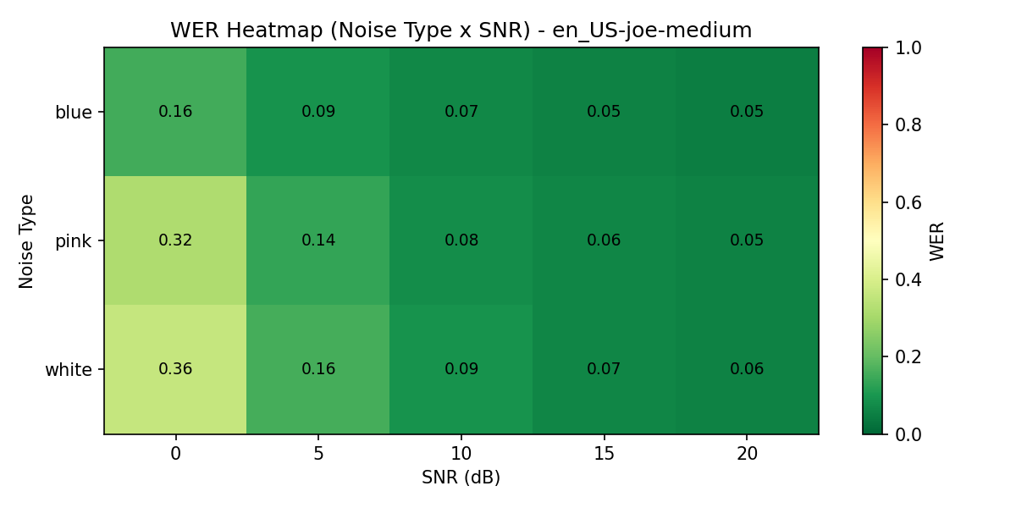
Abbildung 5 wer_heatmap_en_US-joe-medium
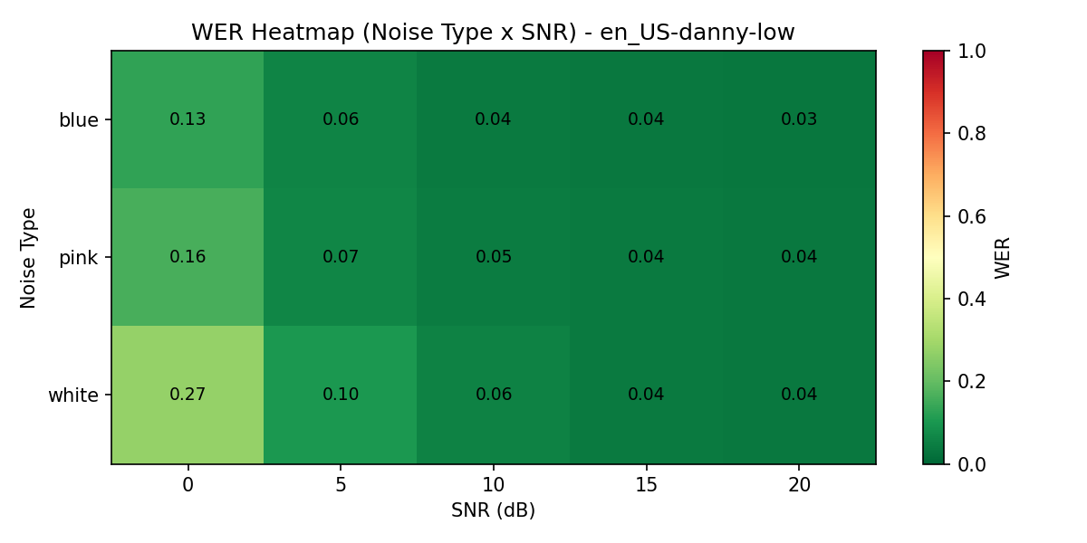
Abbildung 6 wer_heatmap_en_US-danny-low
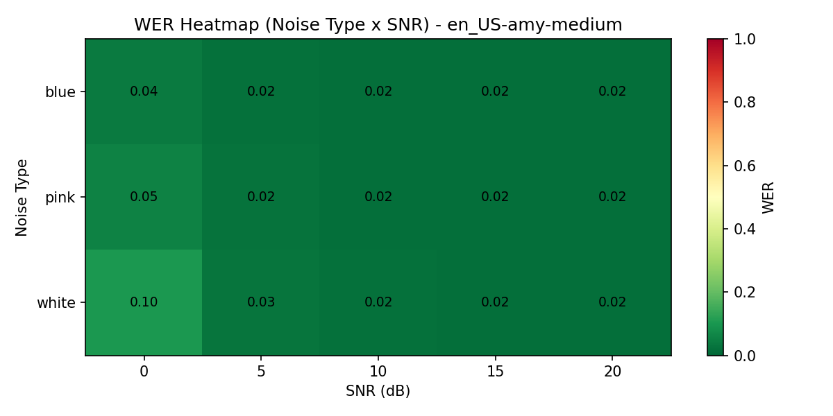
Abbildung 7 wer_heatmap_en_US-amy-medium
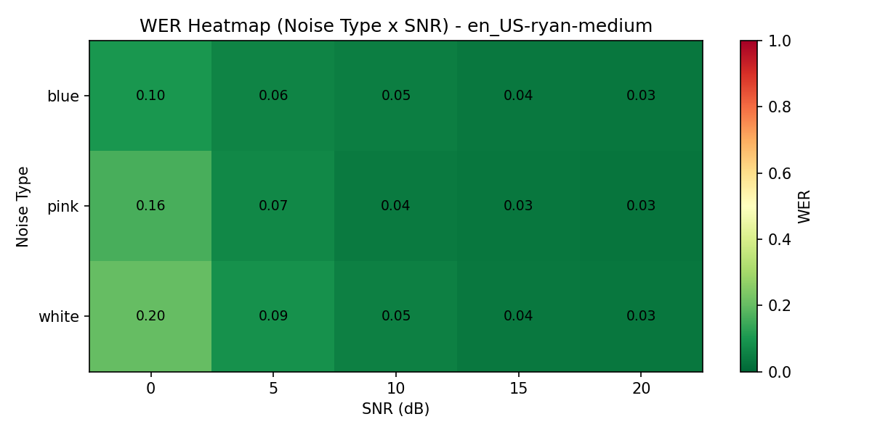
Abbildung 8 wer_heatmap_en_US-ryan-medium
Diese Trennung ist auffällig und legt nahe, dass weibliche Piper-Stimmen unter den getesteten Rauschbedingungen tendenziell robuster von Whisper erkannt werden als männliche. Eine plausible akustische Erklärung liegt in der Grundfrequenz: Weibliche Stimmen liegen typischerweise im Bereich von 180 bis 250 Hz, männliche bei 85 bis 180 Hz (Titze, 1994). Da White und Pink Noise tiefe Frequenzen gleichmäßig bzw. verstärkt überdecken, könnte die höhere Grundfrequenz weiblicher Stimmen dazu beitragen, dass ihre charakteristischen Formanten weniger stark im Rauschen versinken. Zudem weisen weibliche Stimmen aufgrund ihrer höheren Grundfrequenz eine größere harmonische Dichte im für Spracherkennung relevanten Bereich auf, was die Rekonstruktion des Sprachsignals durch das Modell erleichtern kann.
Allerdings ist diese Interpretation mit Vorsicht zu behandeln. Die Stichprobengröße von je drei Stimmen pro Geschlecht ist zu gering, um individuelle Stimmcharakteristika von systematischen Geschlechtereffekten statistisch zu trennen. Lessac beispielsweise gilt unabhängig von Geschlechtsmerkmalen als eine der qualitativ hochwertigsten Stimmen im gesamten Piper-Katalog, was ihre gute Performance zumindest teilweise auf Trainingskorpusqualität statt auf Geschlecht zurückführbar macht. Für eine belastbare Aussage wäre ein größerer und balancierter Stimmenpool notwendig.

Was macht eine Piper-Stimme unter Rauschen gut oder schlecht erkennbar?
Die Ergebnisse erlauben über den reinen Geschlechtervergleich hinaus einige allgemeinere Schlussfolgerungen darüber, welche Eigenschaften einer synthetischen Stimme ihre Robustheit gegenüber Rauschen beeinflussen.
- Synthesequalität als dominanter Faktor: Danny verwendet als einzige Stimme die Qualitätsstufe „low" statt „medium". Die erhöhten Fehlerwerte (~27 % WER bei 0 dB, Abbildung 6) sind daher nicht zwingend auf Stimmcharakter oder Geschlecht zurückzuführen, sondern dürften zumindest teilweise auf die geringere Modellkapazität zurückgehen. Ein „low"-Modell erzeugt Sprache mit weniger präzisen Formantübergängen und stärkeren Syntheseartefakten, was die Erkennungsleistung unter Rauschen zusätzlich verschlechtert.
- Artikulationsschärfe und Formantenklarheit: Amy zeigt trotz identischer Qualitätsstufe „medium" eine deutlich überlegene Robustheit gegenüber allen anderen Stimmen. Das deutet darauf hin, dass die Qualitätsstufe allein nicht ausschlaggebend ist, sondern auch die akustische Klarheit der zugrunde liegenden Trainingsdaten und die Präzision der Formanttransitionen eine Rolle spielen. Stimmen mit klar ausgeprägten Vokalformanten und sauberen Konsonantengrenzen geben Whisper auch unter Rauschüberlagerung ausreichend Information zur korrekten Transkription. (Abbildung 7)
- Persistente Schwäche unabhängig vom SNR: Joe zeigt selbst bei 20 dB SNR, also unter nahezu rauschfreien Bedingungen, noch eine WER von ~5 % (Abbildung 5), während amy dort bereits unter 2 % liegt. Diese persistente Schwäche über alle SNR-Stufen hinweg legt nahe, dass das Problem nicht primär in der Rauschempfindlichkeit liegt, sondern in einer grundlegenden Inkompatibilität zwischen joes Synthesecharakteristik und Whispers Trainingsverteilung. Whisper wurde auf natürlichen menschlichen Stimmen trainiert (Radford et al., 2022). Synthetische Stimmen, deren Prosodie, Sprechgeschwindigkeit oder spektrale Charakteristik stark von natürlicher Sprache abweicht, können dabei systematisch schlechter abschneiden und unabhängig vom Rauschpegel.
- Konvergenzverhalten als Qualitätsindikator: Ein weiteres Merkmal, das robuste von weniger robusten Stimmen unterscheidet, ist die Geschwindigkeit, mit der ihre Fehlerkurven bei steigendem SNR abfallen und konvergieren. Amy und lessac erreichen ihr Minimalfehlerniveau bereits bei etwa 10 dB SNR (Abbildung 3 und 7), während joe auch bei 20 dB noch keinen stabilen Tiefstand erreicht hat. Stimmen, die früh konvergieren, sind für reale Anwendungen unter wechselnden Rauschbedingungen besser geeignet, da sie bereits bei moderatem SNR

Einordnung des SNR im Vergleich zum menschlichen Hören
Ein weiterer interpretierbarer Aspekt der Ergebnisse ist, dass das verwendete SNR-Konzept in gewisser Weise an die Wahrnehmung des menschlichen Gehörs erinnert, auch wenn es diese nicht direkt abbildet. Sowohl beim menschlichen Hören als auch bei der automatischen Spracherkennung nimmt die Verständlichkeit ab, wenn der Anteil des Nutzsignals im Verhältnis zum Störsignal sinkt. Ein höheres SNR bedeutet in beiden Fällen, dass die sprachrelevanten Informationen klarer vom Rauschen getrennt werden können.
Dennoch ist diese Analogie nur eingeschränkt gültig. Das menschliche Gehör arbeitet nicht rein physikalisch, sondern nutzt zusätzliche Mechanismen wie selektive Aufmerksamkeit, Kontextwissen und auditive Maskierungsprozesse. Whisper bewertet dagegen ausschließlich die akustisch-statistische Rekonstruierbarkeit des Signals. Das SNR ist daher kein direktes Modell des menschlichen Hörens, sondern eher eine nützliche technische Näherung, um die Robustheit von Sprache unter zunehmender Störung vergleichbar zu machen.
Gerade deshalb ist das beobachtete monotone Verhalten von WER und CER über die SNR-Stufen hinweg auch intuitiv nachvollziehbar: Mit wachsendem SNR verbessert sich nicht nur die automatische Erkennung, sondern auch die subjektive Hörbarkeit des Sprachsignals. In diesem Sinne bildet das SNR einen sinnvollen, wenn auch vereinfachten Bezugspunkt zwischen technischer Spracherkennung und menschlicher Wahrnehmung.

Systematische Betrachtung der Wortverwechslungen
Über die aggregierten Kennzahlen WER und CER hinaus wurde untersucht, welche Arten von Fehlern unter Rauschen tatsächlich auftreten (siehe Ergebnisse in Ordner „/results“). Dazu wurden die Whisper-Transkriptionen wortweise mit den Referenzsätzen abgeglichen und die Abweichungen in die drei klassischen Fehlertypen der automatischen Spracherkennung unterteilt: Substitutionen, bei denen ein gesprochenes Wort durch ein anderes ersetzt wird, Auslassungen (Deletions), bei denen ein gesprochenes Wort in der Transkription fehlt, und Einfügungen (Insertions), bei denen ein Wort in der Transkription erscheint, das nicht gesprochen wurde. Betrachtet wurden je Stimme die zwanzig häufigsten Fälle pro Fehlertyp; die genannten Häufigkeiten sind daher als Untergrenzen zu verstehen. Diese qualitative Analyse ergänzt das quantitative Ergebnisbild und ermöglicht Rückschlüsse darauf, an welchen Stellen des Sprachsignals unter Rauschen tatsächlich Information verloren geht.
Ein großer Teil der Substitutionen sind Normalisierungsartefakte. Eine differenzierte Betrachtung zeigt, dass die Mehrheit der von Whisper gemeldeten Ersetzungen nicht auf eine tatsächlich verringerte Verständlichkeit zurückzuführen ist, sondern auf Unterschiede zwischen gesprochener und verschrifteter Form. Mit 55,3 Prozent entfällt der größte Anteil auf Vertauschungen zwischen Funktionswörtern, allen voran den Austausch der Artikel a und the, sowie auf Ersetzungen wie the zu this oder in zu and. Solche Fehler betreffen kurze, unbetonte und akustisch schwach markierte Wörter und stellen in ASR-Evaluationen ein bekanntes Grundrauschen dar. Weitere 12,9 Prozent der Substitutionen sind Umschriften von Zahlwörtern in Ziffern, etwa ten zu 10 oder thirty zu 30; hier wurde das gesprochene Wort korrekt erkannt und lediglich in einer anderen Schreibweise ausgegeben, was bei einem strikten Wortvergleich formal als Fehler gewertet wird, obwohl keine Verständlichkeitseinbuße vorliegt. Zusammengenommen gehen damit rund zwei Drittel aller Substitutionen auf Artefakte der Text- und Zahlnormalisierung zurück. Methodisch folgt daraus, dass die absolute Wortfehlerrate die tatsächliche akustisch bedingte Verständlichkeitsminderung tendenziell überzeichnet. Für den relativen Vergleich der Stimmen und Rauschtypen bleibt die WER dennoch aussagekräftig, da diese Artefakte alle Bedingungen in vergleichbarer Weise betreffen.
Die tatsächlich akustisch bedingten Verwechslungen betreffen vor allem die Wortendungen. Nur etwa ein Drittel der Substitutionen entfällt auf Inhaltswörter, und auch davon sind einige lediglich Schreibvarianten ohne akustischen Fehler, etwa busses zu buses oder gray zu grey. Die verbleibenden, tatsächlich lautbasierten Verwechslungen zeigen ein klares Muster: Sie betreffen fast durchgängig das Wortende. So werden Plosive und Frikative am Auslaut in ihrer Artikulationsstelle oder Stimmhaftigkeit verändert, wie bei ripe zu right, colt zu cold oder port zu pot, oder ganze finale Segmente gehen verloren, wie bei worn zu one. Dieses Muster deckt sich mit der in Kapitel 3.2 formulierten Beobachtung, dass energiearme, hochfrequente Konsonanten gegenüber Rauschen deutlich anfälliger sind als die energiereichen, tieffrequenten Vokalformanten. Es stützt zugleich die in Kapitel 3.4 getroffene Interpretation, dass Stimmen mit klar ausgeprägten Konsonantengrenzen robuster erkannt werden: Wo der Auslautkonsonant im Rauschen verloren geht, bleibt der Vokalkern erhalten, sodass Whisper ein lautlich benachbartes, im Trainingskorpus häufigeres Wort rekonstruiert.
Auslassungen und Einfügungen bestätigen dieses Bild. Ausgelassen werden überwiegend kurze, unbetonte Funktionswörter wie the, a oder is, daneben einzelne kurze Inhaltswörter, deren Signalanteil im Rauschen vollständig maskiert werden kann. Bei den Einfügungen dominieren ebenfalls Funktionswörter, auffällig ist jedoch die hohe Zahl fälschlich eingefügter i. Diese lassen sich als Halluzinationen des Whisper-Decoders interpretieren: Da Whisper als sequenzbasiertes Modell auf natürlicher menschlicher Sprache trainiert wurde (Radford et al., 2022), neigt es dazu, in signalarmen oder rauschdominierten Passagen sprachlich plausible, aber nicht gesprochene Elemente zu ergänzen.
Insgesamt ergänzt die Fehlertypenanalyse die quantitativen Ergebnisse um zwei zentrale Erkenntnisse. Zum einen überzeichnet die absolute Wortfehlerrate die reale Verständlichkeitsminderung, da ein erheblicher Anteil der gezählten Fehler auf Normalisierung statt auf unverständliche Sprache zurückgeht; eine vorgeschaltete Vereinheitlichung von Groß- und Kleinschreibung, Zahlformaten und Artikeln könnte die WER in Folgearbeiten stärker auf akustisch bedingte Fehler fokussieren. Zum anderen bestätigt die Verteilung der verbleibenden Verwechslungen die akustische Argumentation der vorangegangenen Kapitel: Der Informationsverlust findet primär an den Wortenden statt, während die Vokalstruktur weitgehend erhalten bleibt – konsistent mit der besonderen Empfindlichkeit von Whispers Mel-Filterbank-Repräsentation gegenüber tieffrequenten Formanten und mit dem vergleichsweise geringen Einfluss von Blue Noise.

Reflexion

Kritische Reflexion: Übertragbarkeit auf die reale Welt
Die in dieser Arbeit verwendeten Rauschtypen White Noise, Pink Noise und Blue Noise sind stationäre, synthetisch erzeugte Signale mit mathematisch definierten Frequenzspektren. Als experimentelle Störsignale sind sie gut geeignet, da sie reproduzierbar, kontrollierbar und leicht vergleichbar sind. Gleichzeitig bilden sie reale akustische Umgebungen jedoch nur eingeschränkt ab.
White Noise existiert in reiner Form in der Natur praktisch nicht. Sein gleichmäßiges Energiespektrum über alle Frequenzen ist ein mathematisches Ideal, das in realen Geräuschquellen kaum vorkommt. In der Praxis tritt White Noise höchstens als technisches Rauschen auf, etwa als Eigenrauschen von Mikrofonen oder Verstärkern, jedoch nicht als typisches Alltagsgeräusch.
Pink Noise kommt realen Geräuschkulissen bereits näher, da viele natürliche Prozesse eine ähnliche 1/f-Charakteristik aufweisen, darunter Wind, Wasserrauschen oder bestimmte Maschinengeräusche. Dennoch handelt es sich auch hierbei nur um ein vereinfachtes Modell. Reale Umgebungsgeräusche wie Straßenverkehr, Menschenmengen in Bahnhöfen oder Musik in einem Café sind zeitlich variabel und spektral deutlich komplexer. Ein vorbeifahrendes Auto besitzt beispielsweise einen transiente Charakter, während Babble-Noise aus überlagerten Stimmen besteht und damit ein sprachähnliches Störsignal erzeugt. Musik wiederum enthält harmonische Strukturen, die mit bestimmten Sprachlauten interferieren können.
Blue Noise ist in realen Umgebungen am seltensten anzutreffen. Zwar gibt es hochfrequente Störgeräusche, etwa bei bestimmten Maschinen, elektrischen Interferenzen oder Dampfpfeifen, doch handelt es sich dabei nicht um typische Alltagsstörungen. Für experimentelle Zwecke kann Blue Noise dennoch sinnvoll sein, da es gezielt hochfrequente Anteile hervorhebt und damit bestimmte akustische Eigenschaften sichtbar macht.

Stationarität als zentrales Problem
Der wesentlichste Unterschied zwischen den hier verwendeten Rauschtypen und realen Störgeräuschen liegt in ihrer zeitlichen Stationarität. White, Pink und Blue Noise besitzen über die Zeit ein konstantes statistisches Profil. Reale Geräusche sind hingegen meist nicht-stationär und verändern sich fortlaufend in Intensität und Frequenzzusammensetzung. Loizou (2013) betont, dass nicht-stationäres Rauschen für automatische Spracherkennungssysteme deutlich schwieriger zu handhaben ist, weil es Sprachsegmente unterschiedlich stark überlagern kann. Ein kurzer Knall kann beispielsweise ein einzelnes Wort vollständig verdecken, während die umliegenden Wörter kaum betroffen sind.
Besonders herausfordernd ist Babble-Noise, also das Überlagern mehrerer Gespräche. Dieses Störsignal ähnelt dem Zielsignal in Frequenzbereich und zeitlicher Struktur besonders stark. Hu und Loizou (2008) zeigen, dass ASR-Systeme unter Babble-Noise deutlich schlechter abschneiden als unter stationärem Rauschen gleicher Intensität, weil sich Störsignal und Nutzsignal nur schwer voneinander trennen lassen.
Babble-Noise und andere nicht-stationäre Störgeräusche konnten im Rahmen dieser Arbeit nicht berücksichtigt werden, da ihr Einbezug den Umfang der Experimente deutlich erweitert hätte. Zusätzlich waren solche Störsignale in der gewählten Implementierungsumgebung nicht ohne Weiteres in derselben einfachen und reproduzierbaren Form umsetzbar wie White, Pink und Blue Noise. Daher fiel die Entscheidung bewusst auf diese drei stationären Rauschtypen, um die Untersuchung auf klar definierte und methodisch gut vergleichbare Bedingungen zu beschränken.

Whisper ist nicht das menschliche Gehör
Ein weiterer wichtiger Punkt ist, dass Whisper nicht mit dem menschlichen auditorischen System gleichgesetzt werden kann. Obwohl moderne ASR-Modelle in vielen Störgeräuschszenarien sehr gute Ergebnisse erzielen, unterscheiden sich menschliches Hören und automatische Spracherkennung in ihrer Verarbeitung von Sprache und Rauschen deutlich. Menschen können durch selektive Aufmerksamkeit, Kontextwissen und den Cocktail-Party-Effekt Sprache aus komplexen Hörsituationen besser herausfiltern, während Whisper primär als statistisches Erkennungsmodell arbeitet. Studien zeigen zudem, dass Menschen und ASR-Systeme auf Störgeräusche teilweise unterschiedliche Fehlerprofile aufweisen.
Auch die Frequenzverarbeitung unterscheidet sich. Das menschliche Gehör arbeitet nicht linear, sondern mit einer frequenzabhängigen Wahrnehmung, die für Sprachbereiche besonders empfindlich ist. Whisper verwendet zwar Mel-Spektrogramme als Eingabe und nähert sich damit bestimmten Eigenschaften des menschlichen Hörens an, bildet die gesamte biologische Verarbeitungskette jedoch nur stark vereinfacht ab. Studien zeigen zudem, dass Menschen und ASR-Systeme auf Rauschen oft unterschiedlich reagieren und teilweise andere Fehlerprofile aufweisen.

Einschränkung durch konstante Amplitude
Ein weiterer methodischer Aspekt ist die Verwendung einer konstanten Rauschamplitude statt einer RMS-kalibrierten SNR-Normalisierung. Dadurch sind die angegebenen dB-Werte nicht direkt mit Studien vergleichbar, die präzise SNR-Stufen verwenden. Für die interne Vergleichbarkeit innerhalb dieser Arbeit ist dieses Vorgehen jedoch ausreichend, da alle Aufnahmen unter denselben Bedingungen behandelt wurden. Die externe Validität, also die Übertragbarkeit auf andere Systeme oder Studien, ist dadurch allerdings eingeschränkt.

Bedeutung für die Ergebnisse
Die Ergebnisse dieser Arbeit sind intern konsistent und methodisch nachvollziehbar. Sie zeigen valide, wie die getesteten Piper-Stimmen unter den drei synthetischen Rauschtypen auf Whisper wirken. Problematisch wäre jedoch eine direkte Übertragung auf reale Alltagssituationen wie ein Café, einen Bahnhof oder ein Auto. Für solche Szenarien wären reale Umgebungsaufnahmen erforderlich, wie sie etwa in Korpora wie CHiME oder MUSAN enthalten sind.
Hinzu kommt, dass in realen Szenarien oft eine räumliche Komponente vorliegt: Sprache und Störgeräusch kommen aus unterschiedlichen Richtungen, was sowohl vom menschlichen Gehör als auch von Mehrkanal-ASR-Systemen zur Trennung genutzt werden kann. In diesem Experiment werden Sprache und Rauschen dagegen direkt als Monosignal gemischt, sodass räumliche Information vollständig fehlt.

Literaturverzeichnis
IEEE. (1969): IEEE Recommended Practice for Speech Quality Measurements. New York: Institute of Electrical and Electronics Engineers.
Loizou, P. C. (2013): Speech Enhancement: Theory and Practice. 2. Auflage. Boca Raton: CRC Press.
Molina, M. (2020): Understanding White, Pink and Blue Noise. Online verfügbar unter: https://www.maniacmolina.com/understanding-white-pink-and-blue-noise (Zugriff am: 12.07.2026).
Piper. (2026): Piper Text-to-Speech. Online verfügbar unter: https://github.com/rhasspy/piper (Zugriff am: 12.07.2026).
Barker, J., Barker, M., & Spring, R. (2015): The CHiME corpus and challenge. In: Proceedings of the CHiME Challenge.
Cherry, E. C. (1953): Some experiments on the recognition of speech, with one and with two ears. The Journal of the Acoustical Society of America, 25(5), S. 975–979.
Cooke, M., Barker, J., Cunningham, S., & Shao, X. (2010): An audio-visual corpus for speech perception and automatic speech recognition. The Journal of the Acoustical Society of America, 128(5), S. 3195–3196.
Davis, S. B., & Mermelstein, P. (1980): Comparison of parametric representations for monosyllabic word recognition in continuously spoken sentences. IEEE Transactions on Acoustics, Speech, and Signal Processing, 28(4), S. 357–366.
Hu, G., & Loizou, P. C. (2008): Evaluation of objective quality measures for speech enhancement. The Journal of the Acoustical Society of America, 124(5), S. 2876–2887.
Loizou, P. C. (2013): Speech Enhancement: Theory and Practice. 2. Aufl. Boca Raton: CRC Press.
Mesgarani, N., David, S. V., Fritz, J. B., & Shamma, S. A. (2014): Phoneme representation and classification in primary auditory cortex. Journal of Neuroscience, 34(46), S. 15855–15864.
OpenAI (2022): Whisper. Verfügbar unter: https://openai.com/index/whisper/ (Zugriff am: 12.07.2026).
Radford, A., Kim, J. W., Xu, T., et al. (2022): Robust Speech Recognition via Large-Scale Weak Supervision. arXiv preprint arXiv:2212.04356.
Titze, I. R. (1994): Principles of Voice Production. Englewood Cliffs: Prentice Hall.

